### Общественные обсуждения и публичные слушания

Раздел «Общественные обсуждения и публичные слушания» содержит описание создания, изменения, просмотра информации о предстоящих ОО/ПС. ОО/ПС – это мероприятие, позволяющее информировать пользователей о проведении ОО/ПС и принимать замечания и предложения от пользователей по вопросам общественного обсуждения и публичного слушания. Сущность «Общественные обсуждения и публичные слушания» позволяет гражданам получить информацию о сроках и адресе проведения ОО/ПС, оставлять мнения в текстовой форме к документу. ОО/ПС создаются и проводятся на региональном, районном и муниципальном уровнях.

#### 1.1 Жизненный цикл ОО/ПС

Управление жизненным циклом ОО/ПС замечаний и предложений пользователей происходит путем изменения статуса ОО/ПС, а также возможностью указания временных интервалов даты начала и конца. Статусы ОО/ПС, замечаний и предложений пользователей указаны на рисунке.

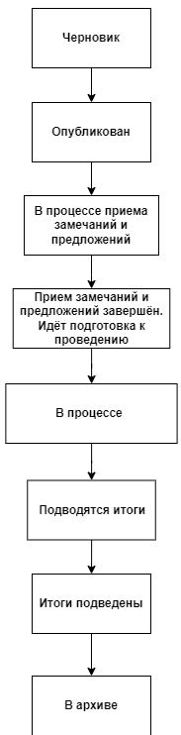

Рисунок 1 – Жизненный цикл ОО/ПС

##### 1.1.1 Алгоритм работы с ОО/ПС

Создать ОО/ПС, указав все необходимые данные, включая адрес и период проведения, период сбора предложений и замечаний, и приложив файл с целью последующей публикации и представления замечаний и предложений пользователями.

Опубликовать ОО/ПС.

После публикации ОО/ПС ожидают автоматического перевода Системой в статус «В процессе приема замечаний и предложений» в день даты старта ОО/ПС согласно настройкам. После перевода в данный статус пользователи могут принимать участие во внесении замечаний и предложений по вопросам общественного обсуждения и публичного слушания. Уполномоченному доступна информация о статусе замечаний и предложений, и данные об ОО/ПС.

В статусе «В процессе» Уполномоченному доступна возможность создания слушаний и экспозиций в рамках ОО/ПС. Также доступно три вида слушаний: заочное, очное и с трансляцией Вконтакте. В рамках экспозиции Уполномоченный может указать адреса проведения с указанием точки на карте, период проведения. В рамках ОО/  
ПС можно добавить несколько слушаний и экспозиций.

Созданные ОО/ПС можно снять с публикации, если ни один пользователь не успел поучаствовать в представлении замечаний и предложений.

После автоматического перевода Системой ОО/ПС в статус «Прием замечаний и предложений завершен. Идет подготовка к проведению», пользователи не смогут добавить предложения и замечания по вопросам общественного обсуждения и публичного слушания.

В день проведения ОО/ПС на площадке органа власти Система автоматически переведет ОО/ПС в статус «В процессе». Орган местного самоуправления проводит ОО/ПС в назначенное время или по указанному адресу.

После автоматического перевода ОО/ПС в статус «Подводятся итоги» Уполномоченному необходимо завершить ОО/ПС, прикрепив протокол об итогах ОО/ПС.

Система автоматически переведет ОО/ПС в статус «Итоги подведены». Пользователям станут доступны результаты проведения ОО/ПС.

ОО/ПС в статусе «Итоги подведены» можно перенести в архив после завершения, или Система автоматически перенесет в архив ОО/ПС через 180 дней после завершения. В архив будут перенесены все мероприятия, кроме одного, которое было создано позже всех, чтобы в виджете всегда отображалась хотя бы одно мероприятие.

##### Создание общественного обсуждения

В разделе «Общественные обсуждения и публичные слушания» доступны следующие действия:

1. Фильтрация и поиск общественных обсуждений и публичных слушаний по названию, автору, уровню, региону, муниципалитету, типу, статусам, датам начала и завершения приема замечаний и предложений, дате проведения общественных обсуждений и публичных слушаний;
2. Просмотр списка общественных обсуждений и публичных слушаний;
3. Просмотр и редактирование общественных обсуждений и публичных слушаний с помощью иконок  ,  и ;
4. Создание общественных обсуждений и публичных слушаний с помощью кнопок «Создать общественное обсуждение» и «Создать публичные слушания».

Чтобы создать общественное обсуждение, нажмите в главном меню слева на пункт «Общественные обсуждения и публичные слушания» и на кнопку «Создать общественное обсуждение», как представлено на рисунке .

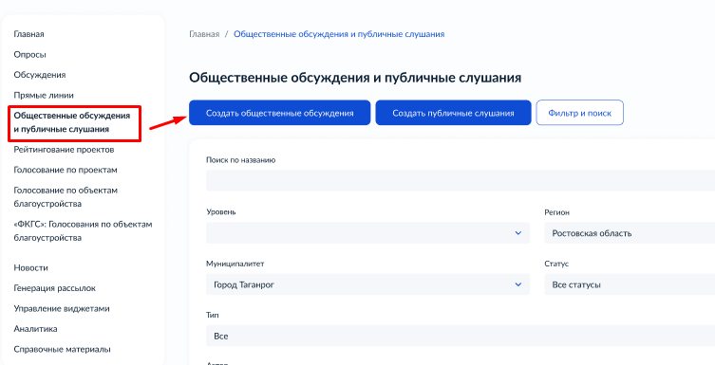

Рисунок 2 – Раздел «Общественные обсуждения и публичные слушания»

Откроется страница с формой создания общественного обсуждения, как представлено на рисунке .

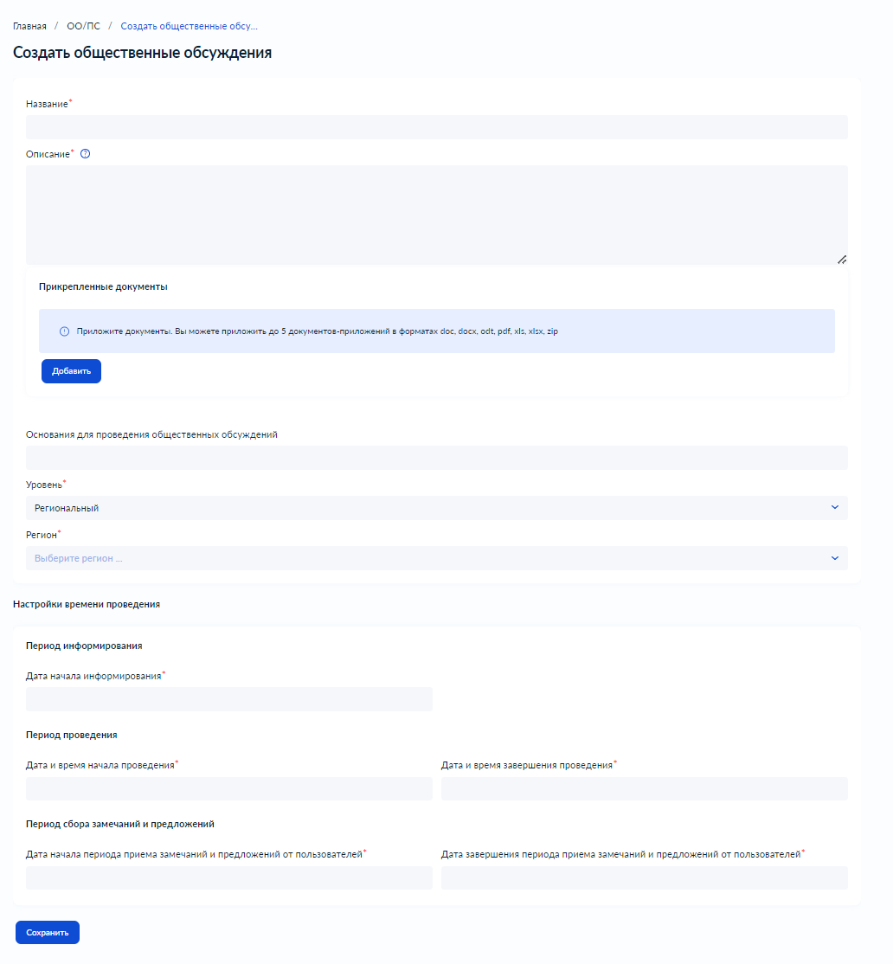

Рисунок 3 – Форма создания общественного обсуждения

В поле «Наименование» введите наименование общественного обсуждения.

В поле «Описание» введите описание общественного обсуждения.

Добавьте файлы в поле «Прикрепленные документы». Карточку можно создавать без прикрепления файла для осуществления информирования о мероприятии. Файлы необходимо добавить до того, как обсуждение перейдет в статус «В процессе», иначе мероприятие не перейдет в следующий статус.

Можно прикрепить до 5 файлов формата DOC, DOCX, ODT, PDF, XLS, XLSX, ZIP, вес каждого прикрепленного файла не должен превышать 15 мегабайт.

Укажите номер нормативного правового акта или иное основание для проведения в поле «Основание для проведения общественных обсуждений».

В выпадающем списке «Уровень» выберите необходимое значение.

Заполните выпадающий список «Регион», как представлено на рисунке .

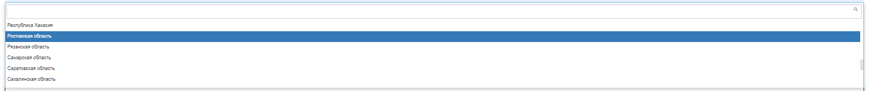

Рисунок 4 – Окно выпадающего списка выбора региона

Выберите значение требующегося региона, например, Московская область.

Заполните выпадающий список «Муниципалитет», как представлено на рисунке .

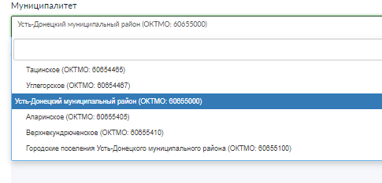

Рисунок 5 – Окно выпадающего списка выбора муниципалитета

Выберите значение муниципалитета (первый или второй уровень, в зависимости от кода ОКТМО при создании учетной записи муниципального уполномоченного), например,   
г. Балашиха.

Перейдите к заполнению блока «Настройки времени проведения», как представлено на рисунке .

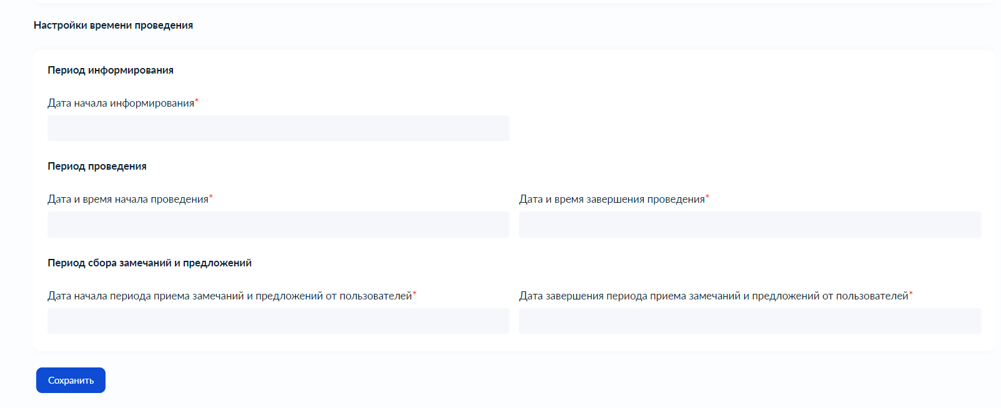

Рисунок 6– Настройки времени проведения

Заполните поле «Дата начала информирования», укажите дату, как минимум за 7 дней до начала проведения общественного обсуждения. В указанную дату обсуждение станет доступно пользователям в ЛКП для ознакомления.

Заполните поля «Дата и время начала проведения общественного обсуждения» и «Дата и время завершения проведения».

Укажите временные рамки приема замечаний и предложений, выбрав в поле «Дата начала периода приема замечаний и предложений от пользователей» и «Дата завершения периода приема замечаний и предложений от пользователей» соответствующие даты. Период сбора замечаний и предложений должен располагаться внутри периода проведения обсуждения.

Нажмите на кнопку «Сохранить» для создания общественного обсуждения. Откроется страница с просмотром созданного общественного обсуждения, как представлено на рисунке .

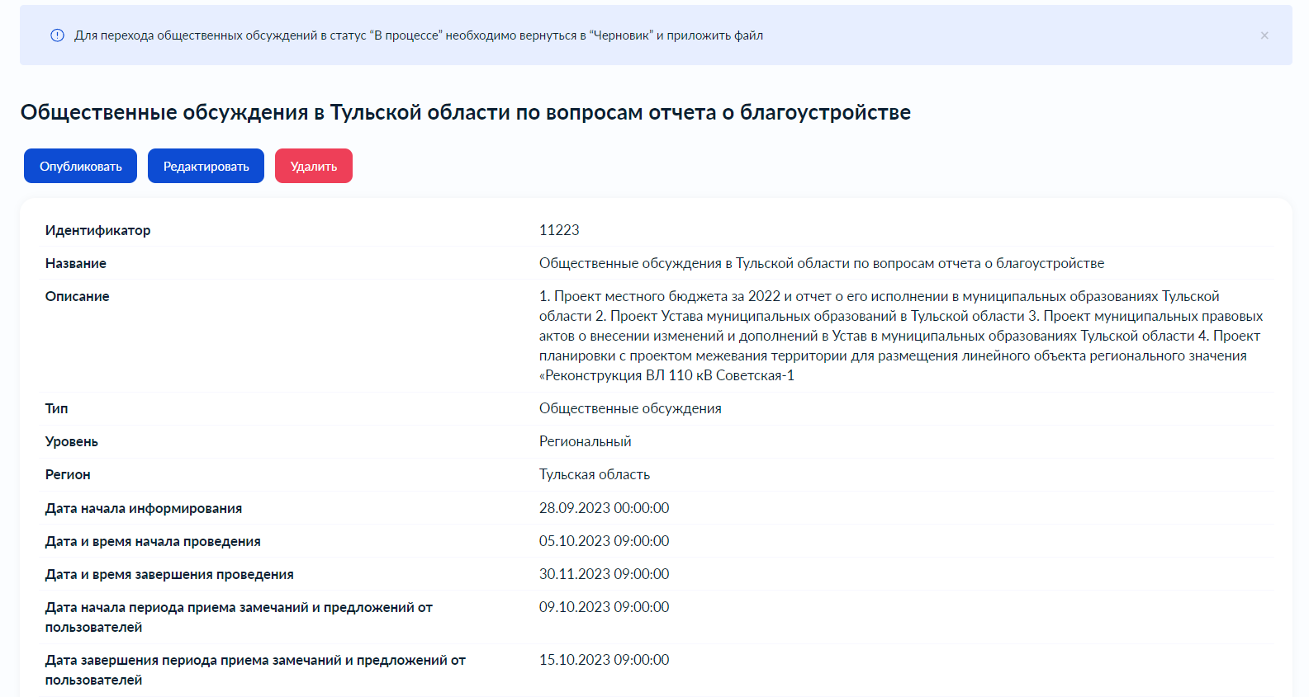

Рисунок 7 – Черновик общественного обсуждения

Чтобы редактировать общественное обсуждение, нажмите на кнопку «Редактировать» на странице просмотра или на странице со списком созданных общественных обсуждений. Редактирование общественного обсуждения возможно только в статусе «Черновик».

Для окончательной публикации общественного обсуждениянеобходимо нажать на кнопку «Опубликовать».

Для удаления общественного обсуждения, нажмите кнопку «Удалить».

Чтобы вернуть общественное обсуждение в статус «Черновик», нажмите на кнопку «Снять с публикации», как представлено на рисунке .

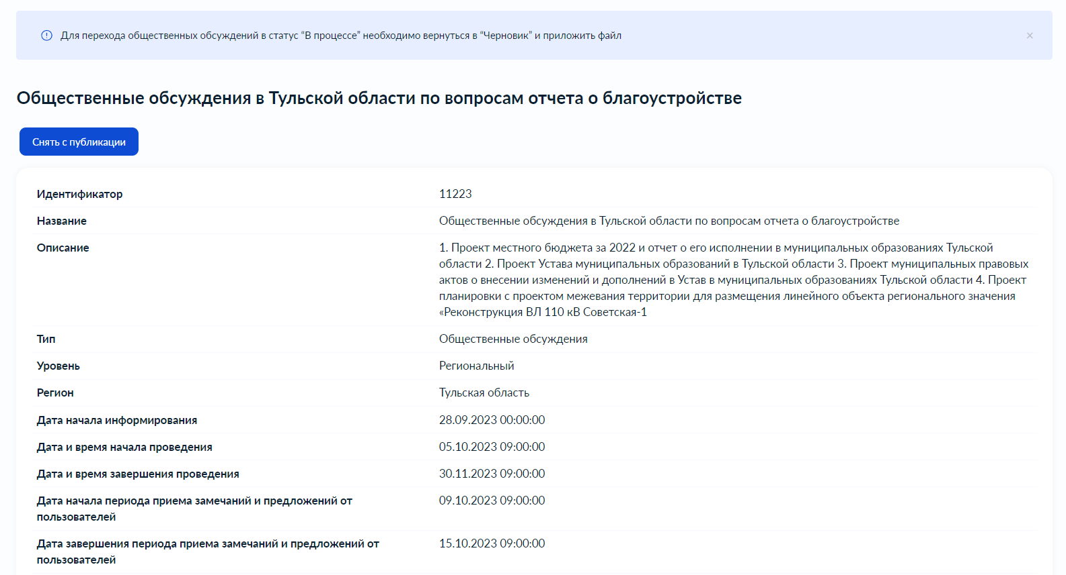

Рисунок 8 – Общественное обсуждение в статусе «Опубликовано»

Файлы необходимо добавить до того, как обсуждение перейдет в статус «В процессе», иначе мероприятие не перейдет в следующий статус. Для этого нажмите кнопку «Снять с публикации», затем кнопку «Редактировать». Прикрепите необходимые документы и нажмите кнопку «Сохранить».

Функция доступна до получения первого предложения и замечания от пользователя. Когда общественное обсуждение перейдет в статус «В процессе» можно будет добавлять даты экспозиций и слушаний, как показано на рисунке .

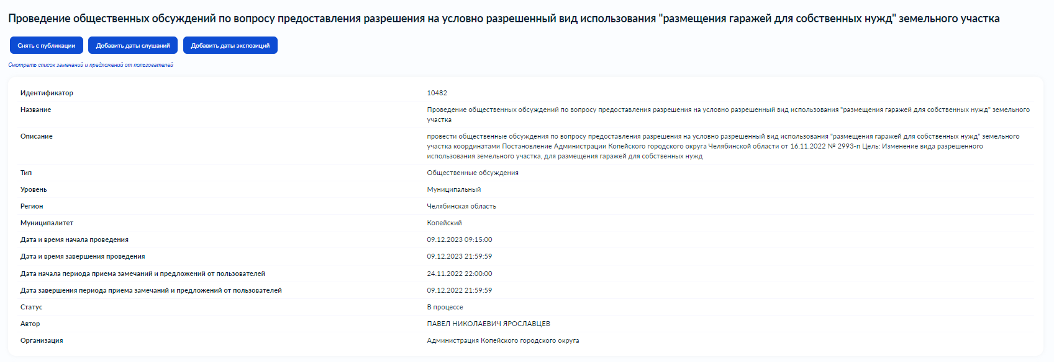

Рисунок 9– Общественное обсуждение в статусе «В процессе»

Для общественного обсуждения необходимо добавить экспозицию, нажав на кнопку «Добавить даты экспозиции». Откроется окно, представленное на рисунке .

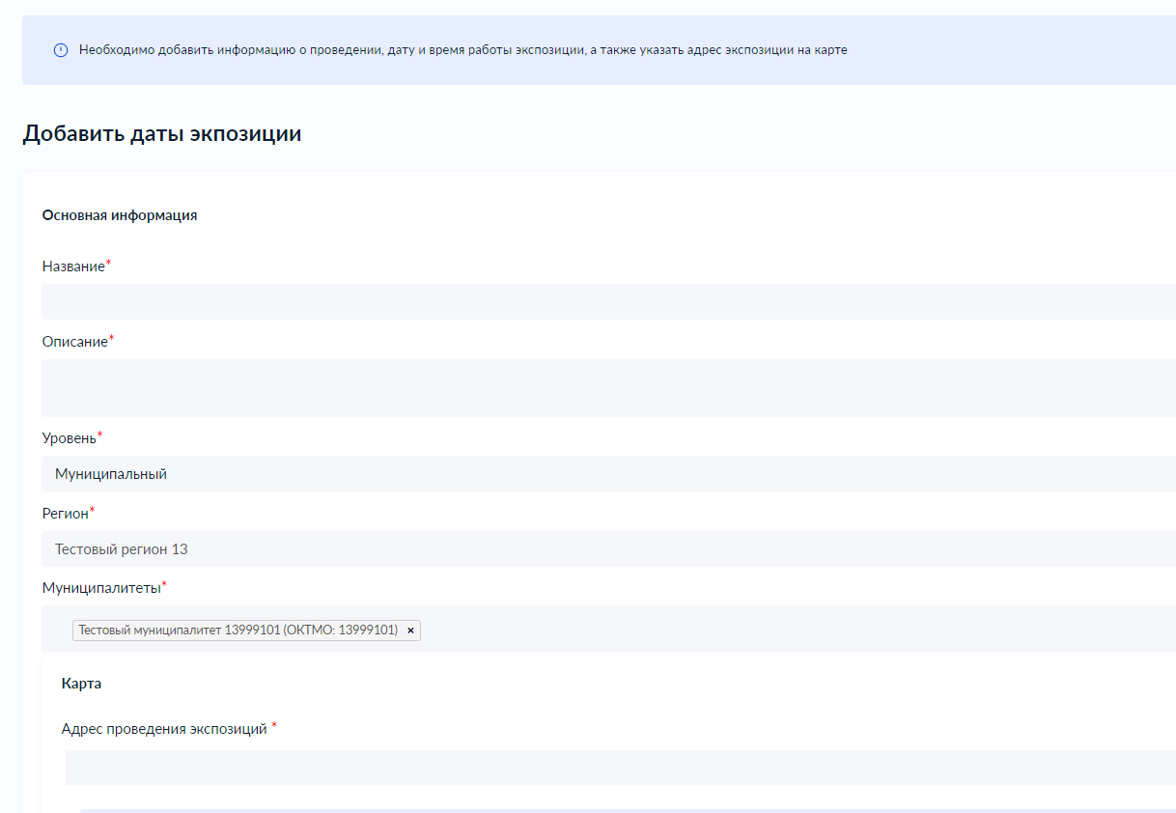

Рисунок 10– Добавление даты экспозиции

Под экспозицией подразумевается оффлайн встреча, которая проводится Уполномоченным в период проведения ОО/ПС. Можно добавить до 10 экспозиций. Укажите название, описание, выберите уровень, адрес проведения, а также укажите время проведения обсуждения (минимум одни сутки).

Для добавления слушания нажмите на кнопку «Добавить даты слушаний». Откроется окно, представленное на рисунке .

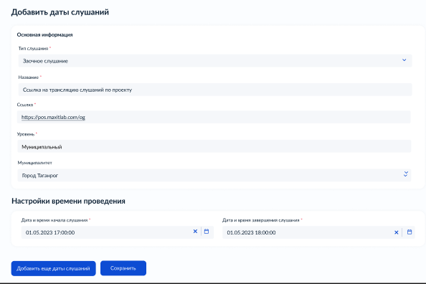

Рисунок 11– Добавление даты слушаний

Можно добавить до 10 слушаний. Укажите тип слушания.

При выборе типа «Заочное» укажите ссылку на слушание.

При выборе типа «Очное» заполните поле «Адрес», указав фактический адрес проведения мероприятия. Для очных слушаний можно дополнительно прикрепить ссылку.

При выборе типа «Трансляция Вконтакте» заполните поле «Код для вставки», вставив данные из трансляции «Вконтакте», отображаемые при нажатии под видео кнопки «Еще» – «Экспортировать».

Укажите время проведения обсуждения (минимум 5 минут, максимум – 23 часа 55 минут).

##### Создание публичного слушания

В разделе «Общественные обсуждения и публичные слушания» доступны следующие действия:

1. Фильтрация и поиск общественных обсуждений и публичных слушаний по названию, автору, уровню, региону, муниципалитету, типу, статусам, датам начала и завершения приема замечаний и предложений, дате проведения общественных обсуждений и публичных слушаний;
2. Просмотр списка общественных обсуждений и публичных слушаний;
3. Просмотр и редактирование общественных обсуждений и публичных слушаний с помощью иконок  ,  и ;
4. Создание общественных обсуждений и публичных слушаний с помощью кнопок «Создать общественное обсуждение» и «Создать публичные слушания».

Чтобы создать публичноеслушание, нажмите в главном меню слева на пункт «Общественные обсуждения и публичные слушания» и на кнопку «Создать публичные слушания», как представлено на рисунке .

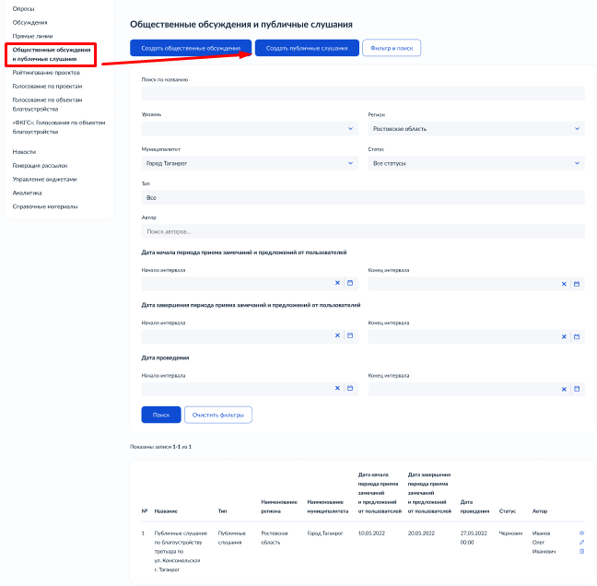

Рисунок 12 – Раздел «Общественные обсуждения и публичные слушания»

Откроется страница с формой создания публичныхслушаний, как представлено на рисунке .

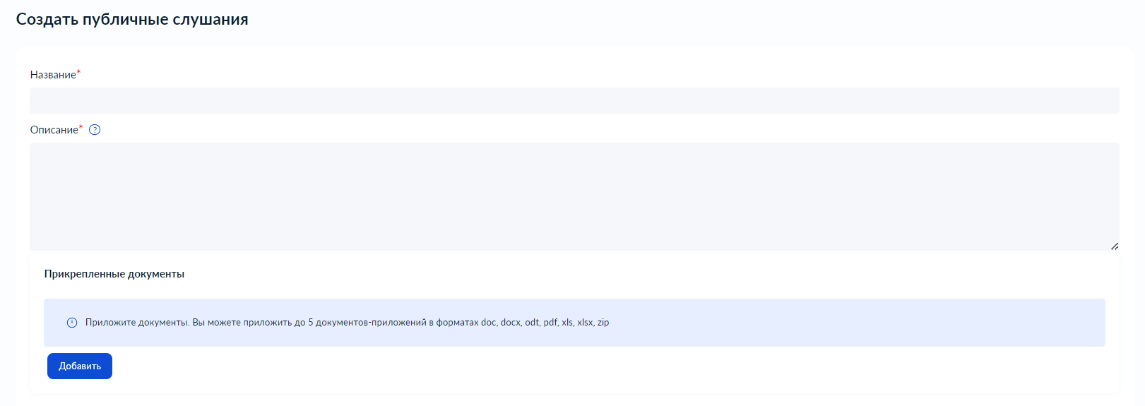

Рисунок 13 – Форма создания публичного слушания

В поле «Наименование» введите наименование публичногослушания.

В поле «Описание» введите описание публичногослушания.

Добавьте файлы в поле «Прикрепленные документы». Карточку можно создавать без прикрепления файла для осуществления информирования о мероприятии. Файлы необходимо добавить до того, как обсуждение перейдет в статус «В процессе», иначе мероприятие не перейдет в следующий статус.

Можно прикрепить до 5 файлов формата DOC, DOCX, ODT, PDF, XLS, XLSX, ZIP, вес каждого прикрепленного файла не должен превышать 15 мегабайт.

В поле «Основание для проведения публичных слушаний» укажите номер нормативного правового акта или иное обоснование для проведения публичного слушания.

В выпадающем списке «Уровень» выберите необходимое значение.

Заполните выпадающий список «Регион», как представлено на рисунке .

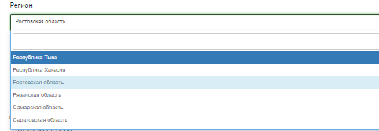

Рисунок 14 – Окно выпадающего списка выбора региона

Выберите значение требующегося региона, например, Московская область.

Заполните выпадающий список «Муниципалитет», как представлено на рисунке .

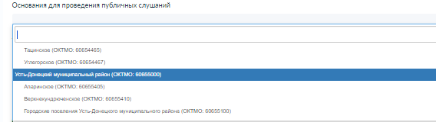

Рисунок 15 – Окно выпадающего списка выбора муниципалитета

Выберите значение муниципалитета (первый или второй уровень, в зависимости от кода ОКТМО при создании учетной записи муниципального уполномоченного), например, г. Балашиха.

Выберите из списка категорию публичных слушаний.

Перейдите к заполнению блока «Настройки времени проведения».

Заполните поле «Дата начала информирования», укажите дату, как минимум за 7 дней до начала проведения публичных слушаний. В указанную дату публичное слушание станет доступно пользователям в ЛКП для ознакомления.

Заполните поля «Дата и время начала проведения публичных слушаний» и «Дата и время завершения проведения».

Укажите временные рамки приема замечаний и предложений, выбрав в поле «Дата начала периода приема замечаний и предложений от пользователей» и «Дата завершения периода приема замечаний и предложений от пользователей» соответствующие даты. Период сбора замечаний и предложений должен располагаться внутри периода проведения слушаний.

Нажмите на кнопку «Сохранить» для создания публичногослушания.

Откроется страница с просмотром созданного публичногослушания, как представлено на рисунке . Если файлы при создании публичного слушания не были прикреплены, то отображается уведомление «Для перехода публичных слушаний в статус «В процессе» необходимо вернуться в «Черновик» и приложить файл».

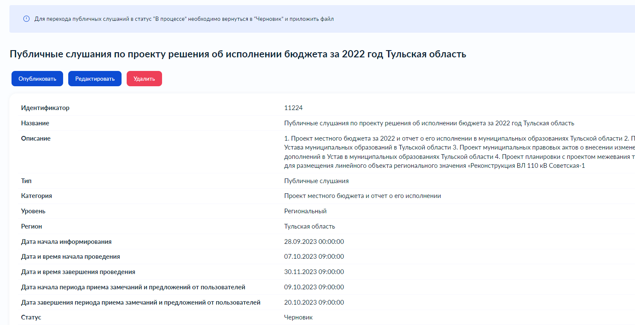

Рисунок 16 – Черновик публичного слушания

Чтобы редактировать публичноеслушание, нажмите на кнопку «Редактировать» на странице просмотра или на странице со списком созданных публичныхслушаний. Редактирование публичных слушаний возможно только в статусе «Черновик».

Для окончательной публикации публичных слушаний необходимо нажать на кнопку «Опубликовать».

Для удаления публичногослушания, нажмите кнопку «Удалить».

Для просмотра приложений, нажмите ссылку «Документы и изображения».

Чтобы вернуть публичноеслушание в статус «Черновик», нажмите на кнопку «Снять с публикации», как представлено на рисунке .

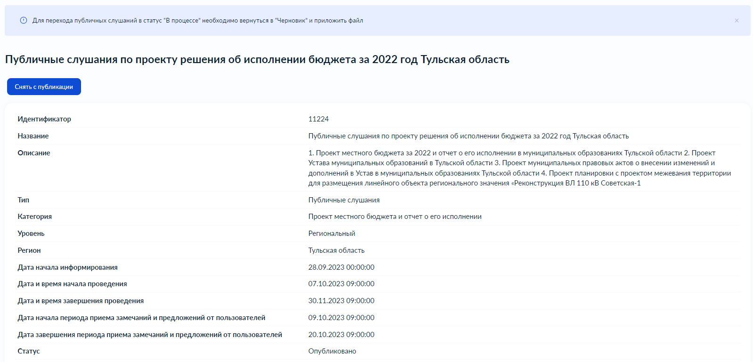

Рисунок 17 – Публичное слушаниев статусе «Опубликовано»

Файлы необходимо добавить до того, как слушание перейдет в статус «В процессе», иначе мероприятие не перейдет в следующий статус. Для этого нажмите кнопку «Снять с публикации», затем кнопку «Редактировать». Прикрепите необходимые документы и нажмите кнопку «Сохранить».

Функция доступна до получения первого замечания или предложения от пользователя.

Когда слушание перейдет в статус «В процессе» можно будет добавлять даты экспозиций и слушаний, как показано на рисунке .

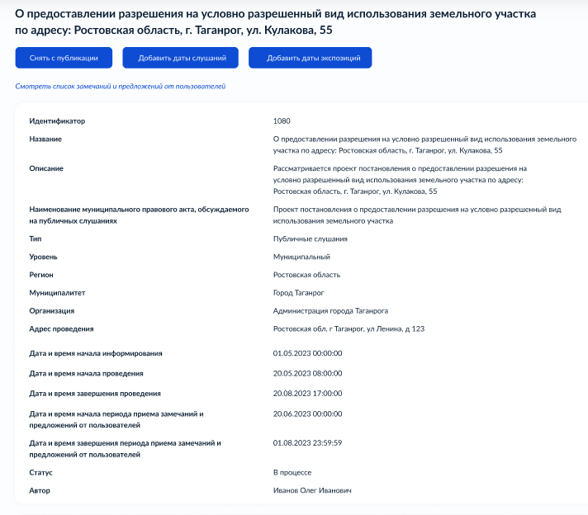

Рисунок 18– Публичное слушание в статусе «В процессе»

Для публичного слушания необходимо добавить слушание, нажав на кнопку «Добавить даты слушаний». Откроется окно, представленное на рисунке .



Рисунок 19– Добавление даты слушаний

Можно добавить до 10 слушаний. Укажите тип слушания.

При выборе типа «Заочное» укажите ссылку на слушание.

При выборе типа «Очное» заполните поле «Адрес», указав фактический адрес проведения мероприятия. Для очных слушаний можно дополнительно прикрепить ссылку.

При выборе типа «Трансляция Вконтакте» заполните поле «Код для вставки», вставив данные из трансляции «Вконтакте», отображаемые при нажатии под видео кнопки «Еще» – «Экспортировать».

Укажите время проведения обсуждения (минимум 5 минут, максимум – 23 часа 55 минут).

Для добавления экспозиции нажмите на кнопку «Добавить даты экспозиции». Откроется окно, представленное на рисунке .



Рисунок 20– Добавление даты экспозиции

Под экспозицией подразумевается оффлайн встреча, которая проводится Уполномоченным в период проведения ОО/ПС. Можно добавить до 10 экспозиций. Укажите название, описание, выберите уровень, адрес проведения, а также укажите время проведения обсуждения (минимум одни сутки).

##### Работа с замечаниями и предложениями

Работа с замечаниями и предложениями доступна только в статусе ОО/ПС «В процессе». Чтобы принять к рассмотрению или отказать в рассмотрении полученные замечания и предложения, перейдите в карточке ОО/ПС и нажмите на кнопку «Смотреть список замечаний и предложений от пользователей», как представлено на рисунке .

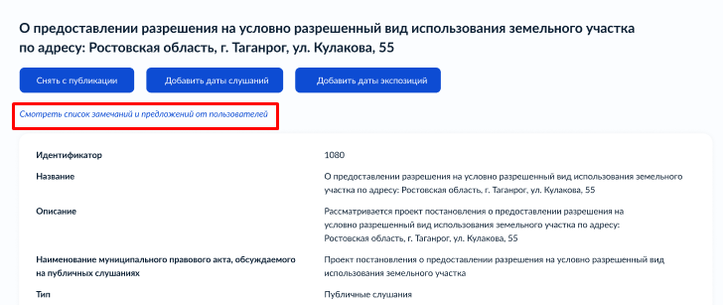

Рисунок 21– Смотреть список замечаний и предложений от пользователей

Отобразится страница с замечаниями и предложениями, как представлено на рисунке .

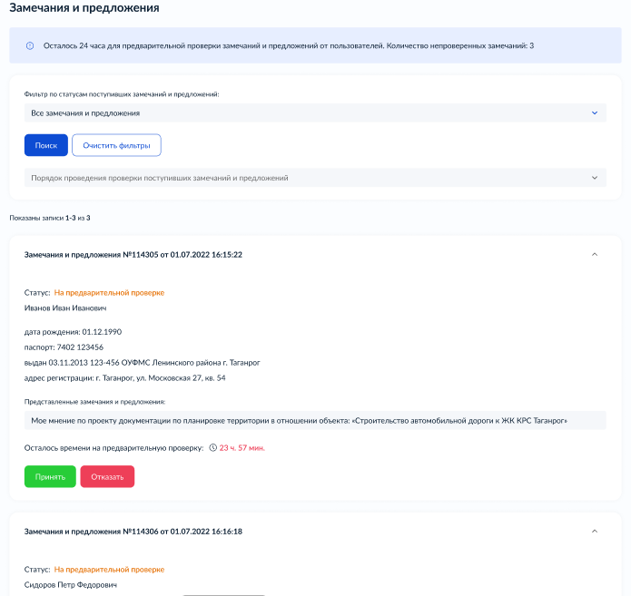

Рисунок 22 – Список замечаний и предложений

Для поиска и сортировки полученных замечаний и предложений можно воспользоваться фильтрацией по статусам. Принятие или отказ в рассмотрении замечаний и предложений необходимо осуществлять в течение 24 часов с момента их поступления. При отказе в рассмотрении необходимо указать причину, как представлено на рисунке .

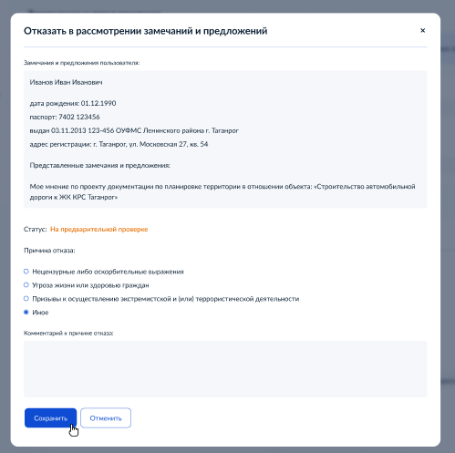

Рисунок 23– Отказ в рассмотрении замечаний и предложений

После осуществления предварительной проверки замечаний и предложений пользователи получат уведомления о статусе проверки в своем ЛК и ЛК ЕПГУ, уведомление также будет доступно в почте по адресу, указанному в профиле пользователя в ЛК ЕПГУ.

##### Работа с ОО/ПС в рамках их жизненного цикла после приема замечаний и

##### предложений и подведение итогов

В день проведения ОО/ПС по указанному адресу или ссылке Система автоматически переведет сущность в статус «В процессе».

После завершения даты проведения ОО/ПС Система автоматически переведет сущность в статус «Подводятся итоги», как представлено на рисунке .

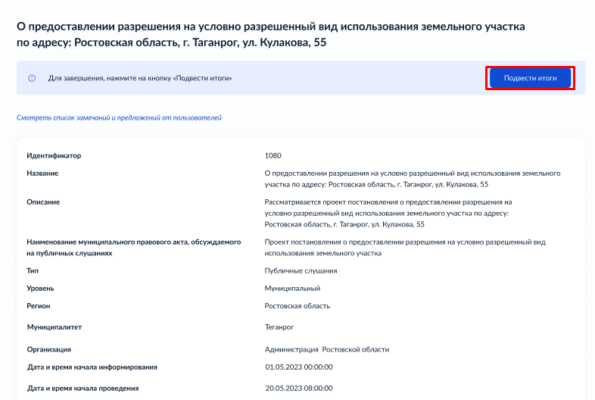

Рисунок 24 – ОО/ПС в статусе «Подводятся итоги»

Нажмите кнопку «Подвести итоги», чтобы завершить ОО/ПС, появится форма завершения ОО/ПС, как представлено на рисунке .

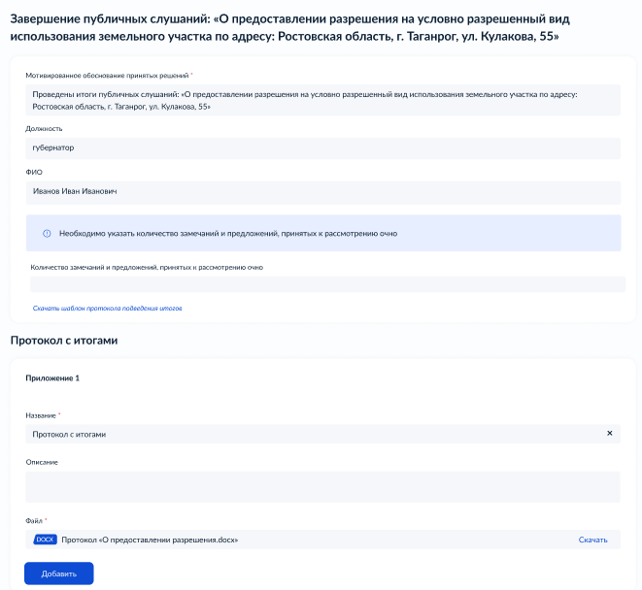

Рисунок 25 – Форма «Завершение ОО/ПС»

Заполните мотивированное обоснование принятых решений протокола. Укажите должность, ФИО, количество замечаний и предложений, принятых к рассмотрению очно (при наличии).

Появится кнопка «Скачать шаблон протокола подведения итогов», при нажатии на которую загрузится файл-шаблон. Заполните его и в блоке «Протокол с итогами» прикрепите в поле «Файл».

Введите название в поле «Название», например, «Протокол итогов ОО/ПС».

Введите описание в поле «Описание», например, «Проект муниципального правового акта о внесении изменений был дополнен с учетом мнения граждан».

Разрешено добавлять максимум 5 приложений. Разрешенные форматы: PortableDocumentFormatPDF, OfficeOpenXML или OpenDocumentFormat (расширения DOCX, ODT, XODT, PDF). Размер документа не более 5 мегабайт.

Нажмите кнопку «Сохранить», чтобы перевести ОО/ПС в статус «Итоги подведены», как представлено на рисунке .

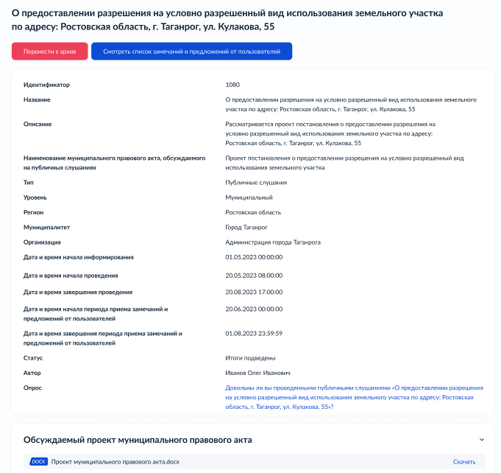

Рисунок 26 – ОО/ПС в статусе «Итоги подведены»

ОО/ПС в статусе «Итоги подведены» можно перенести в архив после завершения, или Система автоматически перенесет ОО/ПС в архив через 180 дней после завершения. В архив будут перенесены все мероприятия, кроме одного, которое было создано позже всех, чтобы в виджете всегда отображалось хотя бы одно мероприятие.